Casablanca le 29 janvier 2025

Communiqué de presse
REHABILITATION DE LA TREMIE HADJ OMAR RIFFI

Dans le continuation du projet de réaménagement et de mise à niveau de l'axe entre le Boulevard Mohammed VI et le Boulevard de la Corniche, la trémie Hadj Omar Riffi fait peau neuve.

Casablanca poursuit son projet de réhabilitation des routes et d'amélioration des conditions de circulation en lançant les travaux de restauration de la trémie Hadj Omar Riffi.
Cette dernière est située au niveau du boulevard de la Résistance, à l'intersection avec l'avenue Hadj Omar Riffi, ainsi qu'avec les boulevards de La Liberté et Londres et la rue Bassatines.
S'étendant sur 460 mètres avec une voie de circulation dans chaque direction, les travaux de réhabilitation comprennent :
- la restauration du béton des parois ;
- l'installation de barrières de sécurité routière et de pont BN4.
- Le remplacement des projecteurs traditionnels par des modèles LED à basse consommation.
Les travaux, dont la durée est prévue pour deux mois, devraient s'achever fin mars. La société Casa Transport, en sa qualité de maître d'ouvrage délégué, pilotera les travaux, qui seront réalisés par le groupement GTR / Nabilum.
L'accès à la trémie reste fermé au public, tandis que l'axe de circulation en surface demeure ouvert et fluide.

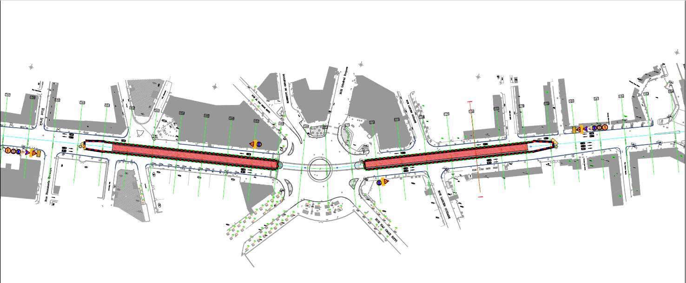
Plan de la trémie

